毕业设计（论文）

基于VC的考勤系统设计与实现
The Design and Implementation of Attendance System Based on VC
学生姓名
学 号
专业班级
指导教师
2012年5月
作者声明
本人声明所呈交的论文是我个人在导师指导下进行的研究工作及取得的研究成果，除了文中特别加以标注的地方外，没有任何剽窃、抄袭、造假等违反学术道德、学术规范的行为，也没有侵犯任何其他人或组织的科研成果及专利。与我一同工作的同志对本研究所做的任何贡献均已在论文中作了明确的说明并表示了谢意。如本毕业设计（论文）引起的法律结果完全由本人承担。
毕业设计（论文）成果归武汉工程大学邮电与信息工程学院所有。
特此声明。

作者专业：
作者学号：
作者签名：
____年___月___日
摘 要
随着现代科学技术的发展，越来越多的公司和企业对职工的考勤都实行了信息化管理，使用计算机系统代替复杂的手工方式来管理考勤事务。考勤系统可以有效地管理公司员工的出勤情况，规范人事制度管理，保证公司正常的工作，是人力资源管理的重要组成部分。因此，考勤管理系统的设计与实现有着十分重要的意义。
系统的开发主要包括后台数据库的建立，维护以及前端应用程序的开发两个方面，主要模块包括基本信息管理模块，考勤信息管理模块，统计查询模块和系统用户管理模块。系统是使用Visual C++开发平台，使用Microsoft Visual Studio 6.0作为工具软件，数据库为SQLSEVER 2005。系统采用目前比较流行的ODBC数据访问技术，并将每个数据库表的字段和操作封装到类中，它使应用程序的各个窗口都能够共享对表的操作，不需要重复编码，使程序更加易于维护，从而将面向对象的程序设计思想应用到数据库应用程序中。
本论文共分为5章。第1章简要介绍了课题的背景，意义和研究方法；第2章对本系统所用的开发工具和数据库做了简要的介绍；第3章是本系统的概要设计，对系统进行了需求分析，主要分析其系统需求和功能需求，并对数据库表进行了一些设置，作出相应的流程图；第4章是详细设计，介绍了各个模块的详细实现;第5章对全文的内容作了总结。
关键字: Visual C++；SQLSERVER，MFC；考勤管理；ODBC数据访问技术。

Abstract
The competition in the telecommunication market has become more and more fierce, which cause a result that the service provider pay more attention to the quality and the security of the network. The transmission network is the foundation of the whole communication network, but due to the mass construction earlier, the shortcomings are getting more and clearer, and the network optimization is the only way to solve the problem.
System mainly includes the establishment of the background database, front-end application maintenance and development of two main modules, including basic information management module, attendance information management module, statistics module and system queries the user management module. System is to use Visual C + + development language, the use of Microsoft Visual Studio 6.0 as a tool for software, database for SQLSEVER2005. System is currently more popular ODBC data access technology, and database tables for each of the field and operation of the class package, which allows applications to share all the various windows on the operation table, do not need to duplicate code, so that procedures more easy to maintain, so that object-oriented programming design concepts applied to database applications.
This thesis is divided into 5 chapters. The first chapter briefly introduces the background of the topic, the significance and research methods; the second chapter of the system used in the development tools, and the database is briefly introduced; the third chapter is the summary of the system design, analyzes the system demand analysis the system demand and the function of the database table and some design and the corresponding flow chart; the fourth chapter is the detailed design, introduced the various modules of the detailed implementation; the fifth chapter summarizes the content.
Key words：Visual C + +, SQLSever2005, MFC, attendance management, ODBC data access technology.
目 录
引言 1
第1章 绪论 3
1.1 课题背景 3
1.2 本课题的研究意义 3
1.3 本课题的研究方法 3
第2章 开发工具 5
2.1 Visual C++ 6.0 5
2.2 SQL SERVER 2005 数据库 5
2.3 ODBC数据访问技术 6
第3章 考勤系统的概要设计 9
3.1 需求分析 9
3.1.1系统需求 9
3.1.2 功能需求 9
3.2 功能概述 11
3.3 数据库结构设计 11
第4章 考勤系统的详细设计 15
4.1 登陆功能 15
4.2 考勤管理 16
4.2.1加班信息管理 16
4.3.2 出差信息管理 20
4.3.3 请假信息管理 20
4.3.4 签到功能 21
4.4 考勤统计管理 24
4.5 系统设置 25
第5章 总结 27
参考文献 28
致谢 29

引言
二十一世纪人类已进入到了一个高速发展的信息时代。社会的高度信息化要求各企事业单位不停的提高信息管理技术以适应社会的发展。
我国当前考勤管理在许多企业中还是停留在手工记录的方式，其操作相当繁杂。考勤工作需要管理者深入到企业的各个部门中去统计员工的出勤情况。由于企业部门繁多，导致经常会出现记录错误的情况发生。极大的影响了企业对员工的管理。在电脑考勤系统自90年代从中国台湾引进大陆之前，国内的考勤管理先后经过人工考勤和机械打卡钟阶段，但是考勤数据采集不精确，请假等数据录入采集不方便，考勤统计报表错误多需要大量的人工修正，大量考勤工作集中在HR（人力资源部）一个部门处理，不论是基层员工还是HR部门和企业的各级主管对考勤系统都有怨言。新的考勤管理系统的特征：报表准确，报表没有过多的异常数据需要HR部门二次干预；系统可以查询实时员工在岗情况，并可以提供集成请假记录；全员式参与考勤管理；员工考勤自助；考勤数据全员共享；具体日常考勤管理工作权限可以从HR部门下放到具体的各考勤群组.
新的考勤系统有两个重要意义：其一，可以将考勤事务交给基本部门处理，交给每个员工自己处理，交给系统自动处理，用IT技术推动人事考勤管理的变革；其二，新的考勤系统的实施，不仅把HR人员从考勤的具体事务中解放出来，而且也推动了全员对人事管理的参与和互动。HR人员的可以把工作重心可以放在服务员工、支持公司管理层的战略决策上，放在公司最重要的资产—员工和员工的集体智慧的管理上等核心业务上来。在此讨论的考勤管理系统的开发，旨在探索一种新的考勤模式。通过这种新的模式，为企业的传统考勤模式创造一种新的概念，提高考勤工作效率和标准化水平。本系统运用SQLSEVER2005作为后台数据库同Visual C++共同设计了一个考勤管理软件。使用该软件，管理者可以快速记录公司全体员工当日的出勤状况。并可按月份统计员工出勤，出差，请假状况及正常工作时间。很好的解决了前者在管理方面所存在的弊端。且操作非常简单，用户只需要懂得操作Windows系统便可，无需再进行其他任何培训，方便用户使用。在本软件的开发过程中主要使用了Visual C++中的MFC库来完成用户界面设计和求值、统计的算法设计。运用 SQLSEVER 2005来建立系统数据库，并通过ODBC实现两者的连接。

第1章 绪论
在当今社会，随着计算机的普及及网络技术的应用，考勤管理工作应该从繁琐的日常事务中解放出来。并且，使用计算机对员工信息进行考勤管理，具有手工所无法比拟的优点。例如：查询迅速﹑查找方便、可靠性高﹑成本低﹑高效率等。
1.1 课题背景
长期以来，繁琐的考勤记录整理、统计、查询等工作，一直困扰着企业行政部门的工作人员。因此考勤管理在生产管理过程中充当着一个十分重要角色，考勤管理的效率对企业工作效率的提高起着举足轻重的作用。随着现代科学技术的发展，越来越多的公司和企业对职工的考勤管理都实行了信息化管理，使用计算机系统代替繁琐冗余的手工方式来管理考勤事务。基于此，开发了一套考勤管理系统，不仅能够很好的管理员工考勤信息，也能更好的提高企业的工作效率。
1.2 本课题的研究意义
随着计算机的普及和计算机科学技术的飞速发展，人们开始越来越多地利用计算机解决实际问题。考勤管理是商业信息管理的重要部分，面对大量的商品信息，采用人力处理将浪费大量的时间、人力和物力，而且统计数据麻烦。因此，开发一个界面友好，易于操作的考勤管理软件进行自动化处理变得十分重要，这正是本系统开发的目的和意义。
1.3 本课题的研究方法
开发考勤管理系统需要选择两种工具，即前台开发语言和后台数据库。一般开发C/S结构的应用程序时，前台开发语言通常可以选择Visual Basic、Visual C++、Delphi和Power Builder等，如果开发网络应用程序，则需要选择一个网络数据库系统，如Access、Oracle、 SQL Server 2000和IBM DB2等。本设计是使用Visual C++ 6.0的开发工具，使用SQLSEVER2005作为后台数据库开发，采用了比较流行的数据库访问技术ODBC(Open Database Connectivity),是提供对各种数据库的标准接口。本次毕业设计应首先分析考勤管理系统的相关功能，结合本次毕业设计的相关要求写出需求分析；其次，综合运用以前所学的相关知识，在设计中以需求分析为基础，写出系统开发计划、实现流程及相关问题的实现方法；同时，在开发设计与实现中，要保存好相关的设计文档。

第2章 开发工具
2.1 Visual C++ 6.0
Visual C++6.0 是微软公司1998年推出的产品，是基于Windows操作系统的编程工具，是Microsoft Visual Studio 6.0的组件之一，具有功能强大的可视化开发环境，为程序员开发软件提供了方便的条件，并且VisualC++6.0集程序的代码编辑、编译、连接、调试等功能与一体，给程序员提供一个完整、全面而又方便的开发环境。它采用一种巧妙的方法将Windows的编程复杂性封装起来，编程者可以比较轻松地进行Windows应用程序的设计。Visual C++ 6.0继承了以前版本的优点，为用户提供了更为友好的可视化开发环境。它提供了强大的编译能力以及良好的界面操作性，具有功能强大、通用性强和易于扩充等特点，越来越多的被用来当作客户/服务器应用程序的前台应用工具，而且能够对Windows NT、Windows 2000 以及Windows XP 下的C++程序设计提供完善的编程环境。同时Visual C++6.0 对网络、数据库等方面的编程也都提供相应的环境支持。随着可视化编程的蓬勃发展，越来越多的程序员开始使用可视化编程技术。
Visual C++6.0拥有两种编程方式：一种是传统的基于WindowsAPI的C编程方式，虽然代码效率较高，但开发难度与开发工作量也随着增高，目前使用这种编程方式的用户已经很少。另一种是基于MFC的C++编程方式，虽然代码运行效率相对较低，但开发难度小，开发工作量小，源代码效率高，已经成为Visual C++开发windows应用程序的主流。本系统选择的就是基于MFC的C++编程方式。
2.2 SQL SERVER 2005 数据库
SQL Server 是一个全面的、集成的、端到端的数据解决方案，它为企业中的用户提供了一个安全、可靠和高效的平台用于企业数据管理和商业智能应用。SQL Server 2005为IT专家和信息工作者带来了强大的、熟悉的工具，同时减少了在从移动设备到企业数据系统的多平台上创建、部署、管理及使用企业数据和分析应用程序的复杂度。 通过全面的功能集、和现有系统的集成性、以及对日常任务的自动管理能力，SQL Server 2005 为不同规模的企业提供了一个完整的数据解决方案。
SQL Server 数据平台包括以下工具：
（1）关系型数据库: 安全、可靠、可伸缩、高可用的关系型数据库引擎，提升了性能且支持结构化和非结构化（XML）数据。
（2）复制服务: 数据复制可用于数据分发、处理移动数据应用、系统高可用、企业报表解决方案的后备数据可伸缩存储、与异构系统的集成等，包括已有的Oracle数据库等。
（3）通知服务: 用于开发、部署可伸缩应用程序的先进的通知服务能够向不同的连接和移动设备发布个性化、及时的信息更新。
（4）集成服务: 可以支持数据仓库和企业范围内数据集成的抽取、转换和装载能力。
（5）分析服务: 联机分析处理（OLAP）功能可用于多维存储的大量、复杂的数据集的快速高级分析。
（6）报表服务: 全面的报表解决方案，可创建、管理和发布传统的、可打印的报表和交互的、基于Web的报表。
（7）管理工具: SQL Server 包含的集成管理工具可用于高级数据库管理和调谐，它也和其他微软工具，如MOM和SMS紧密集成在一起。标准数据访问协议大大减少了SQL Server和现有系统间数据集成所花的时间。此外，构建于SQL Server内的内嵌Web service支持确保了和其他应用及平台的互操作能力。
2.3 ODBC数据访问技术
ODBC(Open Database Connectivity，开放数据库互连)是微软公司开放服务结构(WOSA，Windows Open Services Architecture)中有关数据库的一个组成部分，它建立了一组规范，并提供了一组对数据库访问的标准API（应用程序编程接口）。这些API利用SQL来完成其大部分任务。ODBC本身也提供了对SQL语言的支持，用户可以直接将SQL语句送给ODBC。
一个基于ODBC的应用程序对数据库的操作不依赖任何DBMS，不直接与DBMS打交道，所有的数据库操作由对应的DBMS的ODBC驱动程序完成。也就是说，不论是FoxPro、Access、SQL还是Oracle数据库，均可用ODBC API进行访问。
ODBC的体系结构由以下几个部分组成：
（1）应用程序：就是我们使用ODBC访问数据库的应用系统
ODBC API：Windows提供的使用ODBC访问数据库的接口函数，应用程序通过调用API中提供的函数，最终依靠SQL语句实现数据库的操作。
（2）驱动程序管理器（Driver Manager）：驱动程序管理器存放在ODBC32.DLL中，它主要负责装载和卸载ODBC驱动程序，并将ODBC API函数的调用转交给ODBC驱动程序。
（3）数据源：其中记录了应用程序要访问的数据库的一些信息，比如数据库的位置和名称、数据库的类型等。
（4）ODBC驱动程序：是DBMS系统提供的使用ODBC进行数据库访问的驱动，也就是ODBC和数据库之间的接口，以DLL的形式提供。不同的数据库厂商提供的驱动是不同的，也就是说，不能使用一种数据库的ODBC驱动来访问另外一种数据库，比如不能使用SQL Server的ODBC驱动来访问Oracle数据库。
（5）ODBC数据源管理器（Administrator）：在Windows的控制面板中，我们可以找到该程序，它主要管理已经安装的ODBC驱动程序，并管理数据源（建立和删除等）。
应用程序要访问一个数据库，首先必须用ODBC管理器注册一个数据源，管理器根据数据源提供的数据库位置、数据库类型及ODBC驱动程序等信息，建立起ODBC与具体数据库的联系。这样，只要应用程序将数据源名提供给ODBC，ODBC就能建立起与相应数据库的连接。
在ODBC中，ODBCAPI不能直接访问数据库，必须通过驱动程序管理器与数据库交换信息。驱动程序管理器负责将应用程序对ODBCAPI的调用传递给正确的驱动程序，而驱动程序在执行完相应的操作后，将结果通过驱动程序管理器返回给应用程序。
在访问ODBC数据源时需要ODBC驱动程序的支持。用Visual C++6.0安装程序可以安装SQL Server、Access、Paradox、dBase、FoxPro、Excel、Oracle和Microsoft Text等驱动程序．

第3章 考勤系统的概要设计
3.1 需求分析
3.1.1系统需求
使用者通过计算机来管理员工的信息，比如对员工的员工号、姓名、到勤情况能及时的进行添加、查询等。如何插入、删除员工的信息，如何浏览员工的所有信息，以及如何查询自己想要的信息。当员工上下班请假、加班、出差时由领导登陆系统进行审批。当然，领导也可以对已经审批的信息予以撤销。
系统考勤员具有设置上下班时间、添加员工信息的权限。可以在当天设置下一天的上下班时间。当有新员工进入时，要由考勤员把该员工的信息添加到数据库中。本考勤管理系统只有本单位的员工可以登录，当有其他员工登录时，系统将提示员工号错或密码错；当有员工进行不正确的操作时，系统将给出相应的提示信息，对于不同的操作对象，系统设置了不同的操作权限，普通员工不能查看系统内部的信息。系统设定了普通员工、考勤员、领导三种权限的用户，系统的维护和调整都将由考勤员完成，能满足考勤的要求。
3.1.2 功能需求
基于系统需求分析，该系统需要实现以下基本功能：
- 签到功能：当员工上班到公司后，通过输入自己的员工号进行某个操作，就可以把到达公司的时间记录下来，并且要求保存到数据库中，以备查询。在记录下来的信息中应该包括员工的员工号，以及签到的具体时间，这包括上班时间和下班时间。
- 查询功能：签到功能中要求将员工上班的签到情况记录下来，供以后查看而用。查询某个员工在某段时间或者某天的出勤情况，只要输入员工的员工号，并输入要查询的日期，即可将此员工在给定日期内的出勤情况显示出来。
（3）系统配置功能：要记录考勤，就必须确定上班时间，对于不同的公司有着不同的规定，因此本系统将提供用户自行设定的功能。自行设定的数据包括：上午上班时间、上午下班时间、下午上班时间和下午下班时间。
（4）员工维护：对于一个公司要考勤，显然是对属于这个公司的员工进行的，那么员工的信息就必须记录下来，包括员工的姓名、员工号。增加员工：当某个新人加入员工后，人事部分应该给他分配员工号，这样可以用此来签到，并且需要把此员工的信息增加到公司的员工信息库中；删除员工：当某个员工离开这家公司后，应该把这个员工的信息删除，并且要求把他的所有的签到信息也删除。
（5）用户登录：做为考勤系统来讲首先应该不是人人都可以进入的。因此，应该通过输入用户名和用户密码后再进入，并且要根据不同的权限进行功能提供方面的区分。这里，要求分为三种权限的用户：一种是考勤员，一种是普通用户，最后一种是领导。超级用户拥有系统提供的所有功能，包括“修改出勤”、“查询”、“员工维护”、“系统配置”、“签到”功能；而对于普通用户来说只有“签到”功能。系统总体功能模块图如图3.1所示：
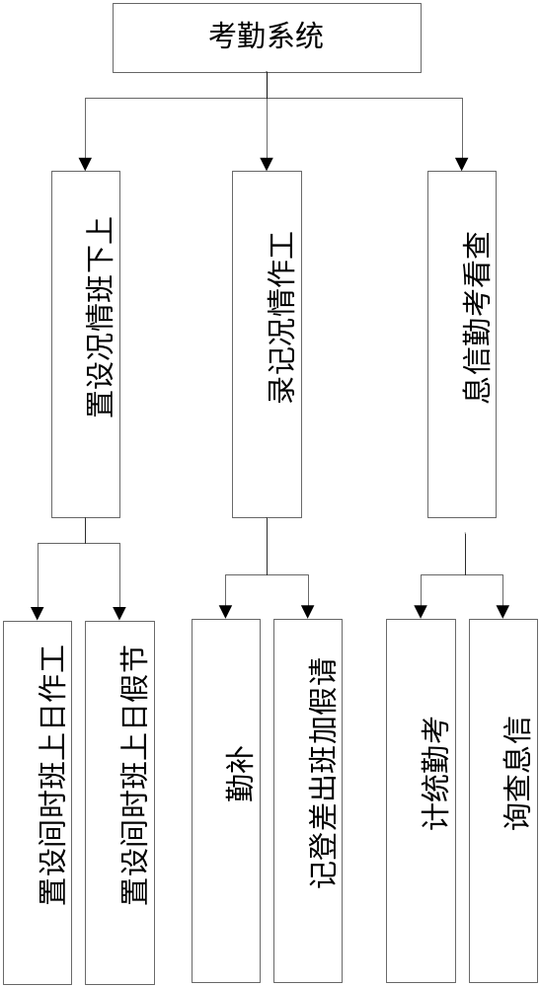
图3.1系统总体功能模块图
3.2 功能概述
系统登录就是输入用户名和密码进入考勤系统。
（1） 系统管理：用户进入考勤系统后，可以选择重新登录或退出系统。
（2） 考勤管理：员工非正常上班的情况下，做好统计记录，必备查询。
（3） 查询管理：查询员工上下班的情况。
（4） 系统设置：设定上下班时间，对于不同的企业，可以根据各自的规定自行设定。员工上下班时要记录相应的时间，对相应记录进行查询，然后进行统计。员工请假、值班、出差都要经过审批，审批通过以后，通过考勤员记录在相关表中，进行统计。最终统计的各种信息生成统计表。
3.3 数据库结构设计
根据用户的需求，对需要保存的信息进行分析，然后，设计出合理的表。下面是本系统数据库的设计。为了运行程序的方便，本系统选择了SQLSEVER数据库。数据库：Misdb.mdb基于功能模块分析，为考勤系统创建的6个数据表实体关系图如图3.2所示：
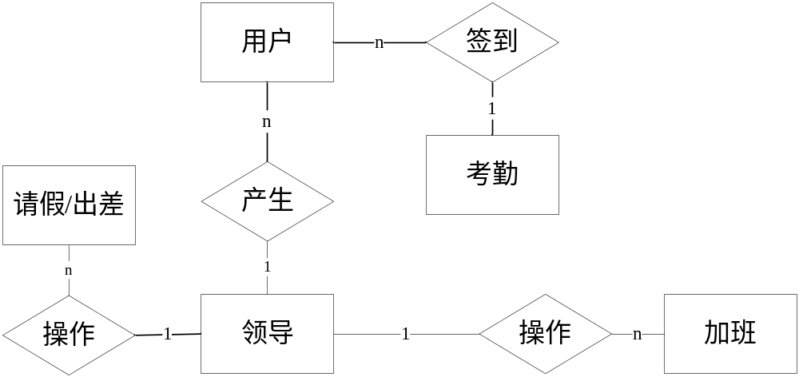
图3.2 实体关系图

当用户签到时，系统将自动获取当前时间，记录在考勤表中的上班字段中。下班时也要获取当前时间存储在下班时间中，该信息用于与系统设置的上午上班时间和下午上班时间进行比对。系统设置的时间在ini文件中，用来判断是迟到、早退，还是旷工。请假、出差或加班则必须由领导批准后才能生效。旷工分为两种情况：第一，员工出差、请假超过了相应的时间；第二，员工正常上班时，未签到。其数据库的设计如表3.1到表3.6所示：
表3.1 考勤表（ATTENDANCE）
字段名称 | 字段数据类型 | 字段描述
PERSON | text | 员工号，唯一标志，外键
MIN_OUT | text | 上午考勤出入类型
MIO_TIME | char | 上午上班时间
AIN_OUT | char | 下午考勤出入类型
AIO_TIME | char | 下午上班时间

表3.2 考勤统计表（ATTENDANCE_STAT）
字段名称 | 字段数据类型 | 字段描述
YEAR_MONTH | datetime | 统计时间
PERSON | text | 员工号，外键
WORK_HOUR | int | 工作时间
OVER_HOUR | int | 加班时间
LEAVE_HDAY | text | 请假情况
ERRAND_HDAY | text | 出差情况
LATE_TIMES | int | 迟到次数
EARLY_TIMES | int | 早退次数
ABSENT_TIMES | int | 缺勤次数

表3.3 考勤记录表（COUNTER）
字段名称 | 字段数据类型 | 字段描述
PERSON | text | 员工号,外键
ID | text | 考勤类型编号
COUNTER_VALUE | int | 次数统计
表3.4 出差/请假表（ERRAND）
字段名称 | 字段数据类型 | 字段描述
PERSON | text | 员工号，外键
START_TIME | datetime | 开始时间
END_TIME | datetime | 结束时间
DESCRIPTION | text | 出差情况描述
FLAG1 | int | 出差还是请假
FLAG2 | int | 领导是否审批

表3.5 加班表（OVERTIME）
字段名称 | 字段数据类型 | 字段描述
PERSON | text | 员工号，外键
WORK_HOURS | int | 加班时间
WORK_DATE | datetime | 加班日期
FLAG | int | 领导是否审批

表3.6员工信息表（PERSON）
字段名称 | 字段数据类型 | 字段描述
ID | text | 员工号，唯一标志
PASSWD | text | 员工密码
AUTHORITY | int | 权限设置
NAME | text | 员工姓名
此系统中将使用MFC ODBC进行编程，并用MFC提供的动态数据交换机制（record field exchange，RFX），这将会给我们访问表中各个字段的值带来很大的方便，同时也方便系统升级为其他的数据库系统。系统总体流程图如图3.3，高层数据流图如图3.4所示：
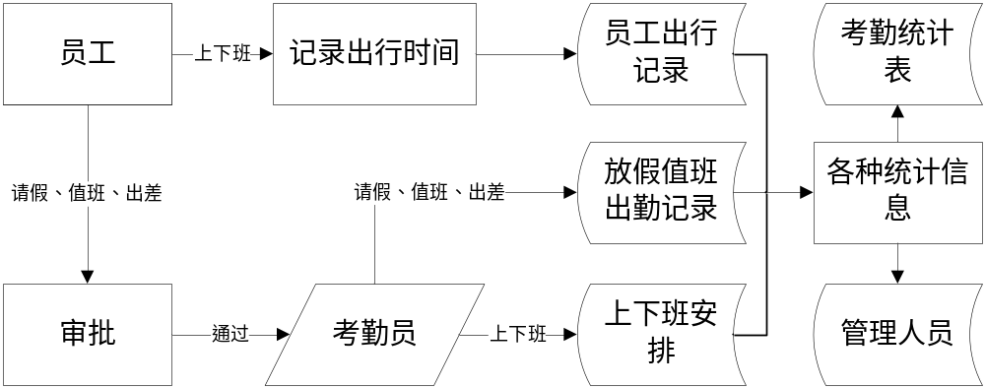
图3.3系统总体流程图

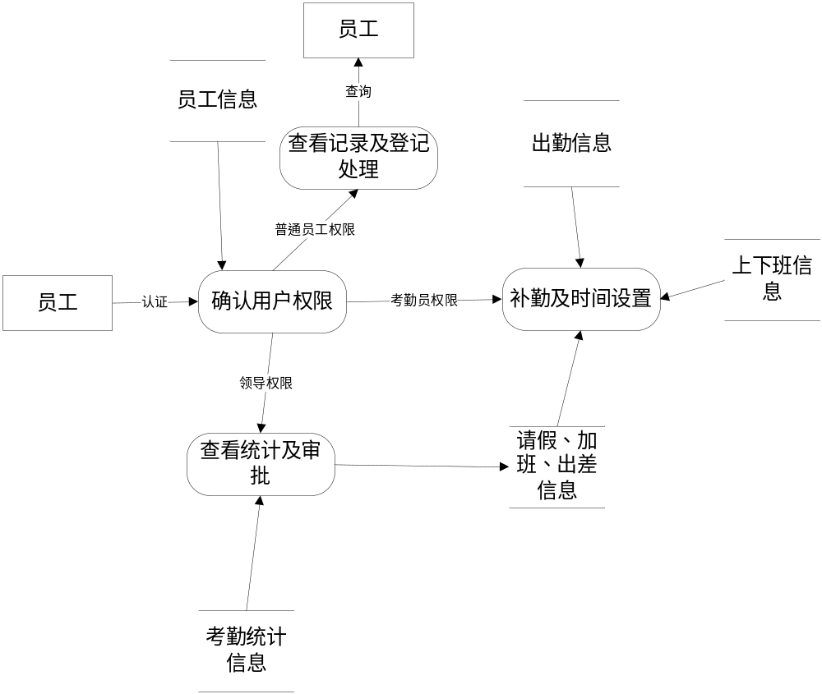图3.4高层数据流
员工登录时系统将自动确定其权限，根据不同的权限做不同的事。如员工只能查看相应记录，可以签到。领导可以审批请假的信息，设置上下班、出勤等信息。考勤员可以管理考勤，不至于紊乱。

第4章 考勤系统的详细设计
4.1 登陆功能
用户要使用本系统，首先必须通过系统的身份认证。如果用户名错误或者不存在，将无法进入系统。登录对话框，如图4.1所示：
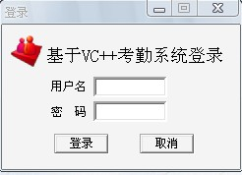
图4.1 登录
输入密码之后按下确定按钮后的响应代码如下：
void CLoginDlg::OnOK()
{
BOOL bLogin=FALSE;
CString strPasswd,strCount;
UpdateData(); // 更新数据变量
if(!db.Open (m_strDSN)) return; // 连接数据库
strPasswd=CCrypt::Encrypt(m_strPasswd, 123); // 加密密码
CRecordset rs(&db); // 构造记录集
rs.Open(CRecordset::forwardOnly,
"select COUNT(ID) as COUNT from PERSON where ID='" + m_strUser
+"' and PASSWD='" + strPasswd + "' and AUTHORITY='4'"); // 执行查询
rs.GetFieldValue("COUNT",strCount);
rs.Close(); // 关闭数据集
if(strCount=="1") // 判断认证是否通过
{
EndDialog(IDOK); // 结束对话框，返回IDOK
}
else
{
MessageBox("请确认用户名和密码,注意大小写!","认证失败");
db.Close(); // 关闭数据库
}
}

4.2 考勤管理
考勤管理负责对加班、出差和请假情况的记录。界面如图4.2所示：

图4.2 考勤管理

4.2.1加班信息管理
该模块的功能是对加班员工的加班情况进行管理。包括添加、删除加班信息，加班日期设定，以及对加班人员加班信息进行删除。界面如图4.3所示：
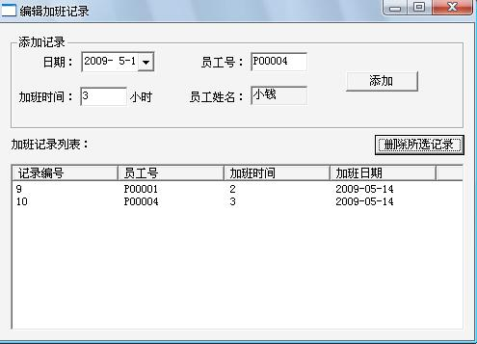
图4.3 编辑加班记录
（1）界面初始化代码如下：
BOOL CPage2::OnInitDialog()
{
CDialog::OnInitDialog();

// 为List添加网格
m_cList.SetExtendedStyle(LVS_EX_GRIDLINES);
m_cList.SetExtendedStyle(LVS_EX_FULLROWSELECT);
// 设置List的列
int nWidth=110;
m_cList.InsertColumn(0, "记录编号", LVCFMT_LEFT, nWidth);
m_cList.InsertColumn(1, "员工号", LVCFMT_LEFT, nWidth);
m_cList.InsertColumn(2, "加班时间", LVCFMT_LEFT, nWidth);
m_cList.InsertColumn(3, "加班日期", LVCFMT_LEFT, nWidth);
COvertimeRS rs(&db); // 构造加班记录表
UpdateList(rs); // 更新List
return TRUE; // return TRUE unless you
UpdateList(rs)的代码如下：
void CPage3::UpdateList(CLeaveRS &rs)
{
int i=0;
CString strID,strSTime,strETime;
rs.Open(); // 打开加班记录表
m_cList.DeleteAllItems(); // 清除列表框内容
while(!rs.IsEOF()) // 对数据表中所有记录进行处理
{
m_cList.InsertItem(i, ""); // 添加新Item
strID.Format("%d", rs.m_ID); // 转换为字符串
m_cList.SetItemText(i, 0, strID);
m_cList.SetItemText(i, 1, rs.m_PERSON);
strSTime=rs.m_START_TIME.Format("%y-%m-%d %H:%M");
m_cList.SetItemText(i, 2, strSTime);
strETime=rs.m_END_TIME.Format("%y-%m-%d %H:%M");
m_cList.SetItemText(i, 3, strETime);
m_cList.SetItemText(i, 4, rs.m_REASON);
rs.MoveNext(); // 跳到下一条记录
i++;
}
rs.Close(); // 关闭记录表}
（2）“添加”按钮的响应代码如下：
void CPage1::OnBtnAdd()
{
int i,n; // 用于保存记录条数
CPersonRS rs_person(&db); // 构造员工信息表
// 设置过滤条件,提取员工列表
rs_person.m_strFilter = "STATE='T'";
rs_person.Open(); // 打开员工信息表
n=rs_person.GetRecordCount(); // 获取员工人数
i=0; // 初始化已添加记录条数
// 初始化进度条
m_cProgress.SetRange(0, n);
m_cProgress.SetPos(0);
while(!rs_person.IsEOF()) // 对数据表中所有记录进行处理
{
IO_Add(rs_person.m_ID); // 添加当前员工出勤记录
rs_person.MoveNext(); // 跳到下一个员工记录
m_cProgress.SetPos(++i); // 显示进度
}
rs_person.Close(); // 关闭员工信息表
// TODO: Add your control notification handler code here
}
（3）“删除所选记录”按钮的响应代码如下：
void CPage1::OnBtnDeleteattend()
{
CString strSQL;
int nItem;
// 得到第一个被选择Item的位置
POSITION pos = m_cList.GetFirstSelectedItemPosition();
if(pos==NULL)
{
AfxMessageBox("没有选择记录!");
return;
}
while(pos) // 遍历所有被选Item
{
nItem=m_cList.GetNextSelectedItem(pos); // 得到Item Index
// 构造SQL语句
strSQL="delete from ATTENDANCE where ID="
+ m_cList.GetItemText(nItem, 0);
db.ExecuteSQL(strSQL); // 执行
}
CAttendanceRS rs(&db); // 构造出勤记录表
UpdateList(rs); // 更新列表框
// TODO: Add your control notification handler code here
}

4.3.2 出差信息管理
本模块是对员工出差的信息进行管理。包括添加，查询，删除出差信息。该信息包括出差时间、员工号、员工名称以及出差原因。输入请假的时间范围、员工号、出差原因即可完成添加。输入员工号即可完成删除。界面如图4.4所示：
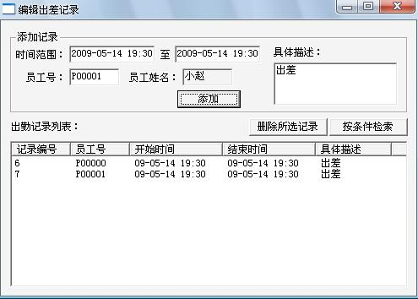
图4.4 编辑出差记录

4.3.3 请假信息管理
本模块是对请假员工信息进行管理。包括添加，删除这些信息。该信息包括请假时间、员工号、员工名称以及请假原因。员工要请假就先要登陆系统并提出申请，得到领导的审批之后方可请假，登陆时填写相关信息，如员工号、要请假的天数及请假相关原因，填写好的信息提交后存入数据库中，等待领导的审批，未得到审批的信息在数据库中的审批标记为0，得到审批后的记录在数据库中的标记为1。界面如图4.5所示：
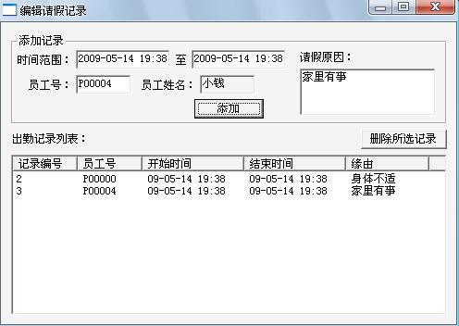
图4.5 请假信息管理

4.3.4 签到功能
本模块实现的是签到功能。每天上班时员工登录系统进行签到，出入时间由系统自动获取当前时间，添加出勤记录要填写的员工的记录有员工号，其中员工号必须填写否则记录将无法完成，签到分上班和下班两种。也就是上午上班，上午下班，下午上班，下午下班。界面如图4.6所示：
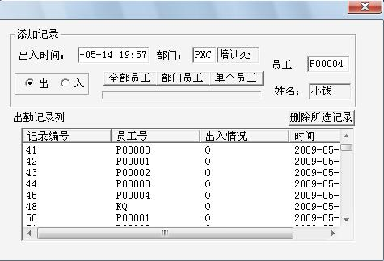
图4.6 签到功能
相关代码如下:
void CPage1::OnBtnAddall()
{
int i,n; // 用于保存记录条数
CPersonRS rs_person(&db); // 构造员工信息表
// 设置过滤条件,提取员工列表
rs_person.m_strFilter = "STATE='T'";
rs_person.Open(); // 打开员工信息表
n=rs_person.GetRecordCount(); // 获取员工人数
i=0; // 初始化已添加记录条数
// 初始化进度条
m_cProgress.SetRange(0, n);
m_cProgress.SetPos(0);
while(!rs_person.IsEOF()) // 对数据表中所有记录进行处理
{
IO_Add(rs_person.m_ID); // 添加当前员工出勤记录
rs_person.MoveNext(); // 跳到下一个员工记录
m_cProgress.SetPos(++i); // 显示进度
}
rs_person.Close(); // 关闭员工信息表
// TODO: Add your control notification handler code here
}
void CPage1::IO_Add(CString strPersonID)
{
int counter; // 用于计数
CString strIO; // 保存出入情况
CCounterRS rs_counter(&db); // 构造计数器记录表
// 记录编号
rs_counter.m_strFilter = "ID='A'"; // 设置过滤器，提取计数值
rs_counter.Open(); // 打开计数器记录表
counter=rs_counter.m_COUNTER_VALUE; // 提取计数值
counter++; // 计数值加1
rs_counter.Edit(); // 编辑计数器
rs_counter.m_COUNTER_VALUE=counter; // 保存当前计数
rs_counter.Update(); // 提交修改
rs_counter.Close(); // 关闭计数器记录表
// 添加记录
// 判断确定出入情况
if(((CButton*)GetDlgItem(IDC_RADIO_OUT))->GetCheck())
strIO="O";
else strIO="I";
// 转换出入时间类型
int nYear,nMonth,nDay,nHour,nMinute; // 年,月,日,时,分
sscanf(m_strIOTime.Left(4), "%d", &nYear); // 得到年
sscanf(m_strIOTime.Mid(5,2), "%d", &nMonth); // 得到月
sscanf(m_strIOTime.Mid(8,2), "%d", &nDay); // 得到日
sscanf(m_strIOTime.Mid(11,2), "%d", &nHour); // 得到时
sscanf(m_strIOTime.Mid(14,2), "%d", &nMinute); // 得到分
// 得到出入时间
CTime IO_time(nYear,nMonth,nDay,nHour,nMinute,0);
CAttendanceRS rs_attendance(&db); // 构造考勤记录表
rs_attendance.Open(); // 打开考勤记录表
rs_attendance.AddNew(); // 追加考勤记录
rs_attendance.m_ID=counter;
rs_attendance.m_PERSON=strPersonID;
rs_attendance.m_IN_OUT=strIO;
rs_attendance.m_IO_TIME=IO_time;
rs_attendance.Update();
rs_attendance.Close(); // 关闭考勤记录表
UpdateList(rs_attendance); // 更新列表框}
4.4 考勤统计管理
考勤统计功能可以对某个月或某个时间段内的全体员工出勤情况进行统计，并且能够查询单个员工在这段时间内的出勤情况。本模块以员工号或年月为索引，统计这个员工在某段时间内正常工作以及加班、请假的次数。界面如图4.8所示：
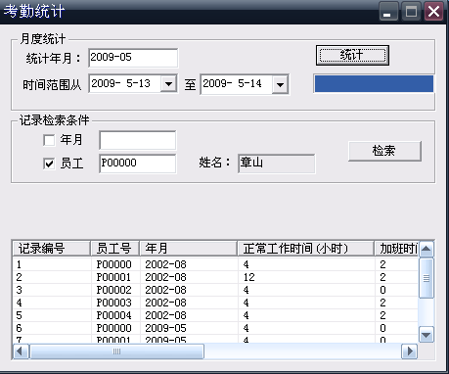
图4.8 考勤统计
查询统计模块的流程图如图4.9所示：
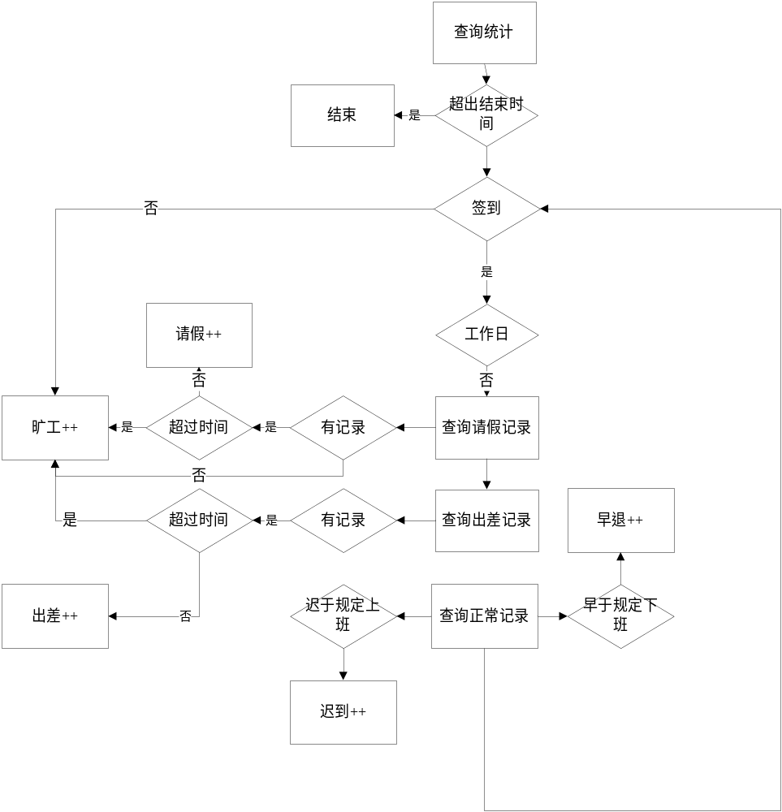
图4.9 考勤统计流程图
4.5 系统设置
系统设置主要对上下班时间进行设定，可以根据不同情况自行设定。界面如图4.10所示：
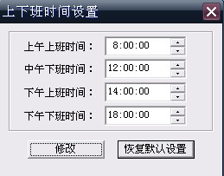
图4.10 上下班时间设置
当考勤员要设置某天的工作日的上下班时间时，只需要填入四个时间即可。这四个时间都不可缺省。否则系统会给出错误提示。与此同时系统保留一份默认设置，让考勤员可以随时恢复默认设置。

第5章 总结
在整个设计过程中，主要的工作有：系统的权限及安全设计，包括用户权限的个人设定，密码保护与修改。 员工信息、出勤信息、员工工资、相关查询、密码修改、帮助说明和退出系统模块的页面设计及功能的设计实现。设计中力求界面友好、简洁，易于操作。代码部分尽量避免逻辑错误，算法设计简单合理，尽量使程序具有较好的可读性，有利于其他的设计者对程序的阅读。 力求对数据库操作的安全与稳定，尽量避免数据库操作异常，并要保证查询的快速无误。
当然在设计中还有很多不足的地方。对于这样的软件开发，由于没有相应的切合实际的需求分析，所以在开发过程中遇到了许多棘手的问题。现在开发出来的软件对数据库的操作还不够稳定常会出现非法操作，异常处理做的还很欠缺。程序代码中还存在不少的Bug，这些在最后的测试过程中还有必要做较多的修改和完善。在设计时，由于时间和能力有限还有部分的功能没有实现，希望系统能在以后升级成更高版本时得以实现。

参考文献
[1] 谭浩强．C++面向对象程序设计[M]．北京：清华大学出版社，2006．
[2] 颜盟盟等．Visual C++从入门到精通[M].北京：化学工业出版社，2009.
[3] 郭晓鹏，李存斌. Visual C++ 编程及其项目开发[M]. 北京：中国水利水电出版社， 2004.01
[4] 飞狼，李春萌，杨涵.SQL Server 2005数据库指南[M].北京：人民邮电出版社，2007.
[5] 袁然，王诚梅。SQL Server 2005经典实例教程[M].北京：电子工业出版社，2006.
[6] 王 丰，高光金. Visual C++ 6.0 程序设计教程与实训[M]. 北京：北京大学出版社，2005.09
[7] 陈明.软件工程. 清华大学出版社[M].北京： 2003.06
[8] 张蒲生. SQL Server 数据库应用技术[M]. 北京：清华大学出版社，2008.05
[9]陈明. 软件工程. 北京：清华大学出版社，2003.06
[10]李涛，刘凯奎，王永皎. Visual C++ + SQL Server 开发[M].北京：清华大学出版社，2006.
[11]尹成，颜成钢.Visual C++ 2010开发权威指南[M].北京：人民邮电出版社，2010
[12]唐红亮.SQL Server 数据库设计与系统开发教程[M].北京：清华大学出版社，2007
[13]Horton著，姜玲玲，张云译.Visual C++2008入门经典[M].北京：清华大学出版社，2009.
[14]Kalay, Delayey. INSIDE MICROSOFT SQL SERVER 2005[M].MICROSOFT PR.2009
[15]Charles. Programming windows[M].Microsoft press.2002

致谢
由于本人是初次独自开发软件，在知识、经验方面都存在着不足。另外，我对考勤系统整个流程不够熟悉，又不具备实地考查的条件，在整个开发的过程中，时间也比较仓促。因此，该系统必然会存在一些缺陷和不足。
通过这次系统的开发，我充分认识到基础知识学习、工作经验和能力培养的重要性，实际上学习新知识并不难，前提是要有扎实的基础。软件开发中系统分析能力、开发思路及设计思想是最重要的，都是靠基础和平时的积累来掌握的。其中有很多不会的地方，通过查资料，请教同学及自己的努力，克服了一个又一个难点。此设计既是对过去所学知识的回顾，也是对自己所学知识的一个总结。
毕业论文暂告收尾，这也意味着我在我的大学生活即将结束。回首既往，自己一生最宝贵的时光能在这样的校园之中，能在众多学富五车、才华横溢的老师们的熏陶下度过，实在是荣幸之极。在这四年的时间里，我在学习上和思想上都受益匪浅。这除了自身的努力外，与各位老师、同学和朋友的关心、支持和鼓励是分不开的。
还要感谢我的同学们，与他们的交流使我受益颇多，毕业设计中遇到的许多难题，都是在他们的帮助下得到了解决。同时要也要感谢软件0802班的全体同学，在这个优秀班集体中生活学习的四年，让我终生难忘。
最后要感谢的是我的父母，他们是我今生最大的财富，希望我的父母和所有家人朋友都能健康快乐。

